Année 2022-2023

RAPPORT DE PROJET

Projet de modélisation Pluridisciplinaire

<< MESURE DE LA CONDUCTIVITE THERMIQUE DE MATERIAUX D’EPAISSEUR SUBMICRONIQUES>>

Projet réalisé par

Nadir KAREM
Rizlaine ZAROUAL
Elias SAAD
Amalia SEYDOU
Nezar BOUJIDA
Nhat-nam TRINH
Tristan CHENAILLE

Projet encadré par

Mohamed BOUTCHICH



Sommaire :

Sommaire : 2
Introduction: 3
Méthodes utilisées pour mesurer la conductivité thermique des matériaux 4
La méthode des trois Omega 6
Application de la méthode 3w à aux films fins 8
Implémentation du modèle 9
Présentation des résultats 10
1/ Résultats de l’intégration numérique (MeijerG) 10
2/ Résultats de la mesure de la conductivité thermique de films fins 11
3/ Commentaires 12
2a/ Importance de la profondeur de pénétration thermique 12
2b/ Comparaison MeijerG-Simpson 13
Annexes / bibliographie 14

Introduction:
La conductivité thermique est une propriété physique qui mesure la capacité d'un matériau à transmettre la chaleur. Il existe plusieurs méthodes pour mesurer la conductivité thermique d'un matériau. Une méthode très populaire est la méthode de 3 omega, qui est une méthode non destructive qui permet une mesure précise et fiable de la conductivité thermique d'un matériau.
Dans ce rapport, nous allons examiner en détail la méthode de 3 omega et l'utiliser pour mesurer la conductivité thermique d'un matériau spécifique. Nous allons également examiner les résultats obtenus et discuter des défis qui sont communs à toute mesure de conductivité thermique.

Dans cette section, on va définir certains des paramètres physiques d'un matériau, puis montrer l’intérêt de la méthode de 3 omega et enfin on va présenter les différents modes de transfert de chaleur.

La conductivité thermique est le rapport entre la quantité d'énergie thermique transférée par un matériau et le gradient de température à travers ce matériau, elle est considérée comme un facteur très important dans le choix des matériaux pour la construction et l’ingénierie, c’est le principal indicateur de la quantité de chaleur que le matériau peut fournir ou absorber, ainsi qu’elle est associée à la capacité d'un matériau à mener ou à isoler thermiquement.
Les matériaux qui ont une bonne conductivité thermique sont généralement bons conducteurs thermiques, tandis que les matériaux à faible conductivité thermique sont généralement d'excellents isolants thermiques. Une bonne connaissance des propriétés thermiques des matériaux est essentielle pour leur sélection et leur conception.
La conductivité thermique est influencée par une variété de facteurs, notamment la composition chimique et l'état physique du matériau. Certaines caractéristiques des matériaux tels que leur structure cristalline( la disposition spécifique des atomes, des ions ou des molécules qui le compose) , leur porosité ( le rapport entre la quantité d'espace vide et la quantité totale d'espace dans le matériau) et leur taille peuvent également influencer leur conductivité thermique.
Certains matériaux tels que les métaux possèdent une conductivité thermique naturellement plus élevée que les matériaux isolants, elle peut également varier en fonction de la température et est généralement plus élevée à hautes températures.

La méthode 3 omega est l'une des méthodes les plus utilisées pour mesurer la conductivité thermique d'un matériau. Elle fournit des informations précises sur les propriétés thermiques du matériau, qui peuvent être utilisées pour déterminer le comportement thermique d'un système.
Les avantages de la méthode 3 omega sont nombreux. Tout d'abord, elle est très précise et fiable, ce qui est essentiel pour les applications industrielles et scientifiques.
En outre, elle est très simple et peut être effectuée rapidement, ce qui réduit les coûts et la durée du processus. De plus, la méthode 3 omega peut fournir des informations supplémentaires sur le matériau lui-même. Elle peut être utilisée pour tester la conductivité thermique de matériaux composites et fournir des informations sur l'effet de la température sur la conductivité thermique d'un matériau.

Les Transferts de chaleurs :
Le transfert de chaleur se produit par trois mécanismes différents : le transfert de chaleur par conduction, convection et rayonnement.

- Le transfert de chaleur par conduction se produit lorsque la chaleur est transférée entre des objets qui sont en contact direct, à travers un milieu. Cela se produit lorsque des particules chaudes d'un objet (qui ont une plus grande énergie cinétique) sont en contact avec des particules froides (qui ont une plus petite énergie cinétique). Les particules chaudes transfèrent leur énergie aux particules froides à mesure qu'elles se rapprochent, ce qui conduit à la transmission de la chaleur.
- Le transfert de chaleur par convection est un type de transfert de chaleur dans lequel des particules plus chaudes sont mises en mouvement dans une direction donnée et entraînent le déplacement des particules plus froides. Cela crée une circulation de particules qui échange les propriétés thermiques entre elles, ce qui permet à la chaleur de se transférer. Pour mieux comprendre la convection, prenons l'exemple d'un objet chaud soumis à de l'air froid. Initialement, la chaleur est transférée à la frontière entre l'objet et le fluide. Par conséquent, la température de l'objet chaud chutera et l'air adjacent à sa surface se réchauffera.
- Le transfert de chaleur par rayonnement est une forme de transfert de chaleur dans laquelle l'énergie est transmise par des rayons infrarouges. Ce type de transfert se produit lorsque les objets émettent des ondes thermiques dans l'espace entre eux. La quantité d'énergie échangée dépend de la température des objets, ainsi que de leur distance et surface absorbant et réfléchissant les rayons thermiques, un exemple de rayonnement thermique est l'énergie du soleil.

Méthodes utilisées pour mesurer la conductivité thermique des matériaux

Introduction:
Les méthodes de détermination de la conductivité thermique des matériaux peuvent être divisées en deux catégories : les méthodes en régime permanent et les méthodes transitoires. En fait, les méthodes transitoires présentent certains avantages par rapport aux méthodes en régime permanent. Ils sont plus rapides et considérés comme plus simples dans leur conception.

Méthodes transitoires :
Les techniques en régime permanent nécessitent des échantillons de grande taille et de forme spécifique. Des méthodes transitoires ont ensuite été introduites pour permettre de tester des échantillons de plus petite taille. De plus, ces méthodes sont connues pour être rapides et capables de mesurer directement les propriétés thermiques de différents matériaux comme la diffusivité thermique et la capacité thermique. Ces techniques consistent à appliquer une impulsion thermique ponctuelle à un échantillon et à mesurer le temps que prend le flux thermique pour traverser l’échantillon.

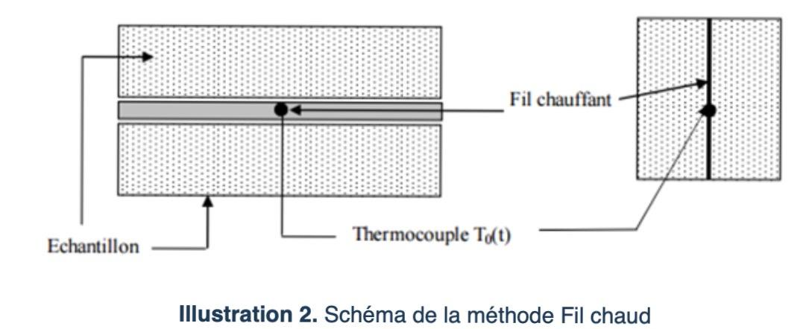
La méthode du fil chaud transitoire est un moyen pratique et fiable d'effectuer des mesures de conductivité thermique. Elle est basée sur le principe de la loi de Fourier qui stipule que la vitesse à laquelle la chaleur se propage dans un matériau est proportionnelle à sa conductivité thermique. Cette méthode consiste à chauffer un fil métallique à l'aide d'un courant électrique et à mesurer le taux de refroidissement du fil. À l'aide de ces données, la conductivité thermique du matériau peut être calculée. La méthode du fil chaud transitoire est utilisée pour mesurer la conductivité thermique de matériaux tels que les isolants, les métaux, les plastiques et les liquides. Il est également utilisé pour déterminer la masse volumique et la perméabilité thermique des matériaux.
Méthodes en régime permanent :
Les méthodes en régime permanent sont basées sur l'équation du flux de chaleur en régime permanent (loi de Fourier de l'équation de conduction thermique). Ces techniques consistent à appliquer un gradient thermique constant à un échantillon, et à mesurer le flux thermique qui se propage à travers celui-ci.

La méthode de la plaque chauffante gardée est une méthode couramment utilisée pour mesurer la conductivité thermique d'un matériau. Un flux de chaleur est généré, par effet joule, au centre d’une plaque chaude gardée. Le pourtour de la zone de chauffage est entouré d’une résistance électrique : la garde. Une régulation maintient un écart de température nul entre la garde et la zone de chauffage. Le flux qui traverse une paire d’éprouvettes, placées de part et d’autre de la plaque chaude, est alors unidimensionnel. Deux plaques froides placées contre les faces extérieures des éprouvettes permettent d’imposer leur température. Si les deux échantillons sont identiques le flux traverse à part égale chaque éprouvette. La mesure des températures sur les deux faces de chaque échantillon, une fois le régime permanent atteint, permet alors de calculer la conductivité thermique (λ) et d’en déduire la résistance thermique (R) — R=e/λ avec e l’épaisseur de l’échantillon mesuré. Cette méthode permet une mesure absolue de la conductivité thermique.
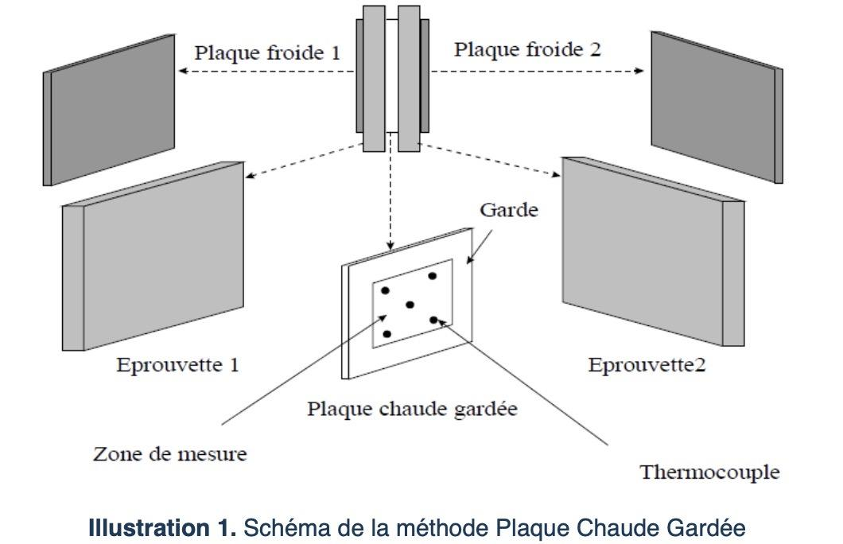

La méthode des trois Omega

Cette méthode est basée sur le fait que la conductivité thermique peut être déterminée à partir du taux de transfert de chaleur entre un matériau et son environnement. La méthode implique la mesure du taux de transfert de chaleur entre le matériau et son environnement, puis le calcul de sa conductivité thermique en fonction des paramètres déterminés. Cette méthode est particulièrement appropriée pour mesurer la conductivité thermique des matériaux à faible conductivité, comme les isolants thermiques ou les matériaux à forte variabilité dimensionnelle, car elle n'implique pas l'utilisation d'un grand appareil physique.

DISPOSITIF DE MESURE AVEC LA METHODE 3-Omega
Afin de réaliser une mesure de conductivité thermique avec la méthode 3-omega on utilise un dispositif simple. Ce dispositif consiste à placer un élément métallique avec 2 coussinets de contact sur le substrat dont on veut déterminer la conductivité thermique, on note sa profondeur ts. On note la largeur de l’élément métallique 2b et sa longueur l.
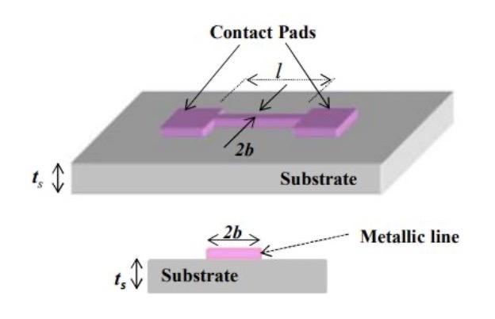
L’élément métallique constitue une résistance qui est à la fois utilisée comme source de chaleur et comme thermomètre sur le substrat.
Lorsque l’on applique un courant alternatif de la forme I0cos (ωt) à la résistance elle génère des oscillations de fréquence angulaire 2ω. L’évolution de la résistance est alors représentée par la formule :
avec :
- R0 : résistance à température ambiante
- βh : coefficient de température
- ΔTDC : l’élévation de température en courant continu
- ΔTAC : l’amplitude du courant alternatif
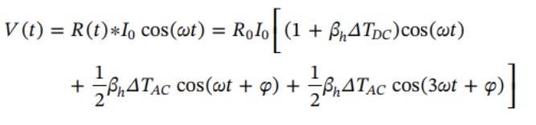
- φ : déphasage entre la puissance de chauffage des oscillations à la fréquence angulaire 2ω et
les oscillations
On obtient la tension aux bornes de la résistance avec la loi d’ohm V=RI

On peut à partir de là extraire l’amplitude la 3eme harmonique qui a donc pour expression
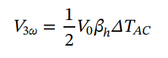
En utilisant les formules de Cahill : 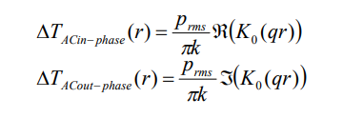

En faisant des manipulations mathématiques, notamment en utilisant la transformation de Fourier on obtient la formule permettant de déterminer l’amplitude des oscillations définit par :
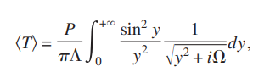

Avec :
▪ Prms= P : de la puissance fournie par unité de longueur ▪ Λ: la conductivité thermique du matériel
▪ Ω: la fréquence circulaire réduite
Au cours de notre projet nous avons utilisé 2 méthodes différentes afin de résoudre ce calcul. D’une part nous avons utilisé la méthode analytique Meijer G, d’autre part nous avons fait appel à une résolution de type numérique Simpson.
Pour ce qui est de l’étude asymptotique liée à ce modèle l’approximation que nous avons utilisée est la suivante :
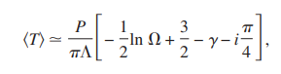

Application de la méthode 3-ω à aux films fins
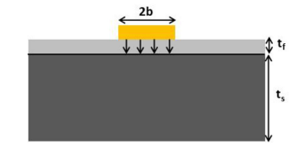
Afin de mesurer la conductivité thermique d’un film fin, on applique une mesure différentielle car il est trop fin pour que l’on fasse une mesure directe. On dépose ainsi le film fin sur le substrat et on reprend exactement le même procédé de mesure effectué précédemment sur le substrat seul.
En comparant les 2 courbes mettant en évidence l’évolution de la température, on observe un offset entre les 2 courbes, qui par ailleurs ont la même pente car la puissance utilisée dans les 2 cas est la même.
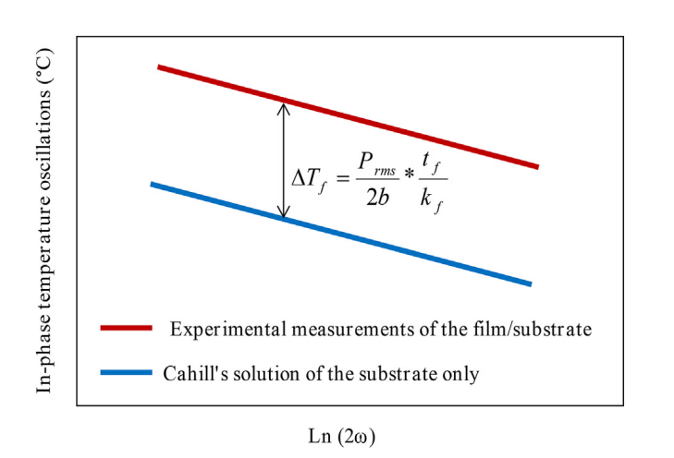
La différence de température est directement fonction de la conductivité thermique . Connaissant toutes les autres composantes mises en jeu dans la formule si dessus on peut ainsi déterminer la conductivité thermique du film fin.

Implémentation du modèle

Pour l’implémentation nous avons utilisé deux méthodes de résolution. La résolution numérique par Simpson et la résolution hypergéométrique avec Meijerg.

La méthode de Simpson est une méthode de quadrature permettant d'approximer une intégrale sur un intervalle. Cette méthode de quadrature était plus avantageuse de par son ordre plus élevé. En effet, cette formule est d’ordre 3 ce qui signifie qu’elle est exacte pour tous les polynômes de degré inférieur ou égal à 3. (contrairement à la méthode des trapèzes par exemple qui est d’ordre 1)
Pour obtenir la formule il faut utiliser le polynôme interpolateur de Lagrange (de degré inférieur ou égal à 2) de la fonction aux points {-1,0,1}.

Nous obtenons ensuite la formule simple :

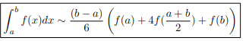
Et en discréditant l'intervalle en N intervalles de taille h, on obtient la version composée :

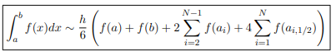
Avec h = (b-a)/N

Afin d’implémenter cette méthode, nous créons dans un premier temps un tableau contenant tous les Ω pour lesquelles nous voulons approximer l'intégrale. Ensuite nous bouclons sur chaque omega en appliquant la formule de la version composée de Simpson. Nous stockons également à chaque boucle la fréquence d'omega. Enfin nous mémorisons dans une dataframe la fréquence, partie réelle et partie imaginaire de chaque point.

En ce qui concerne la solution hypergéométrique nous avons utilisé la fonction généralisée Meijer-g qui regroupe plusieurs d’autres fonctions dans le but d’obtenir une solution générale à plusieurs problèmes .
La fonction hypergéométrique meijer-g regroupe la plupart des fonctions spéciales connues dans le but d’avoir une seule et unique fonction générale afin de généraliser et de pouvoir résoudre plusieurs problèmes en utilisant une seule fonction .
dans notre cas nous pouvons utiliser certains parametres specifiques pour pouvoir intégrer et ces coefficients sont :
meijerg([[1, 3 / 2], []], [[1, 1], [0.5, 0]])
elle est sous la forme :
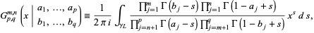

Afin de mener à bien ce projet nous avons eu besoin d’importer plusieurs librairies python :

Numpy pour la manipulation de tableaux.
Mpmath pour avoir accès à meijer-g.
Math afin de pouvoir utiliser des constantes mathématiques tel que pi.
Matplotlib pour les différentes possibilités de tracés de graphiques.
Enfin, Pandas qui nous a permis de stocker tous nos résultats dans une dataframe.
Une dataframe permet un alignement intelligent des données en mémoire que nous pouvons exporter au format csv.
Il est également plus facile d'accéder aux données (grâce aux index) et ainsi de parcourir tous les résultats d'une grandeur afin de les insérer dans nos calculs.

Présentation des résultats

1/ Résultats de l’intégration numérique (MeijerG)
Paramètres du substrat de silicium Si:
- diffusivité : 8.8 x 10⁻⁵ m²/s
- conductivité thermique : 140 W/m.K

Paramètres du montage
- tension V0 = 1 V
- résistance R0 à température ambiante = 80 ꭥ
- longueur de la résistance : 2 x 10⁻³ m
- coefficient de température de la résistance : 2.5 x 10⁻³

Variables :
- domaine de fréquence électrique : 1 Hz à 10⁶ Hz (10000 points pour l’intégration numérique réparti égal à l’échelle logarithmique)
- demi-largeur de la résistance : 5 x 10⁻⁶ m
- épaisseur du substrat : 350 x 10⁻⁶ m
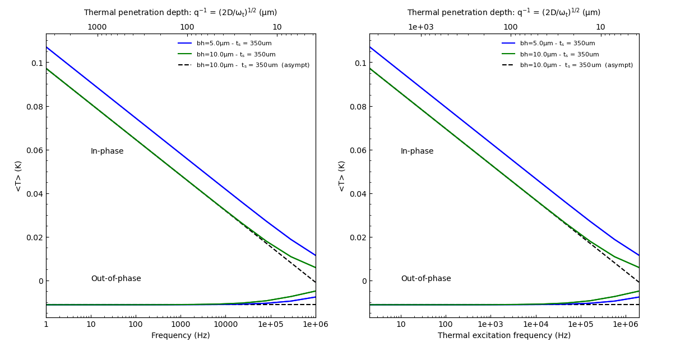

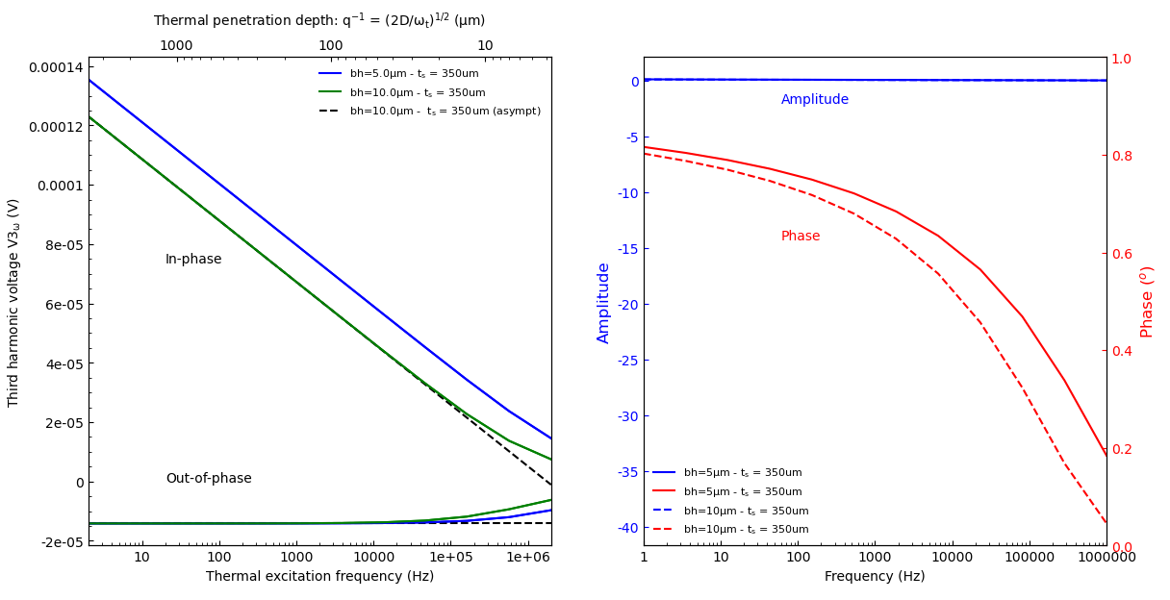

2/ Résultats de la mesure de la conductivité thermique de films fins
On utilise les données de la température obtenue avec la modélisation et les données expérimentales avec le même montage à l’exception de l’ajout du film fin de SiN entre la résistance et le substrat Si (dont on connaît maintenant la conductivité thermique).

Paramètres du montage
- V0 = 1.09 V
- R0 = 12.4 ꭥ
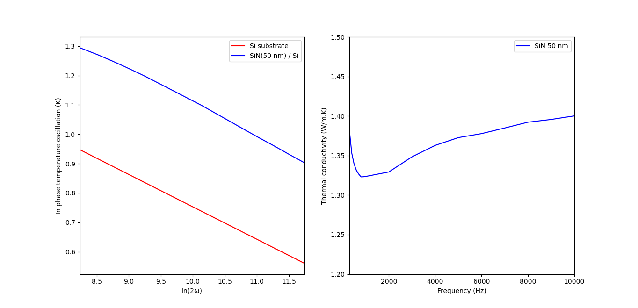
- demi-largeur de la résistance b = 5 x 10⁻⁶ m, longueur L = 2 x 10⁻³ m

3/ Commentaires
Pour l’intégration numérique avec MeijerG, nous pouvons voir qu’avec les paramètres du matériau, nous observons une zone dite linéaire. Il y a une autre zone dite plane qui n’est observable qu’à très haute fréquence.

La température dans le substrat est périodique. Cependant la température moyenne ici est une grandeur complexe (imposée par l’équation différentielle donnée plus haut). Les parties “in-phase” et “out-of-phase” correspondent respectivement à la partie réelle et imaginaire de cette température moyenne. En réalité, on ne s’intéresse qu’à la partie réelle.

Après la modélisation, il y a deux choses à regarder qui sont le domaine de fréquence et le domaine de pénétration thermique. En fonction du comportement du système voulu, l’expérimentateur doit bien choisir son domaine de fréquence dans lequel il travaille dont l’intérêt de la méthode.

2a/ Importance de la profondeur de pénétration thermique
Les résultats en pratique sont à prendre avec précaution. Comme cité au-dessus, la conductivité thermique du substrat s’obtient à partir de la pente de la zone linéaire de la température moyenne. Cependant, si la zone linéaire se trouve dans l’intervalle de fréquence où la profondeur de pénétration de la température est supérieure à l’épaisseur du substrat, on n’a pas intérêt à chercher à extraire les données.

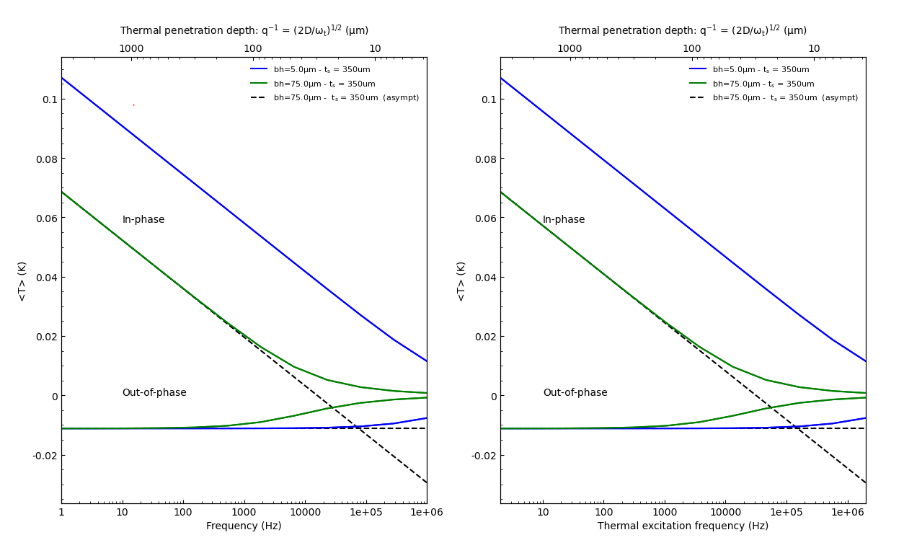
En effet, lorsque la profondeur de pénétration est supérieure à l’épaisseur du substrat, on se trouve hors de notre domaine d’étude. En pratique, la température sera différente de celle de la modélisation. Le résultat qu’on obtient dans la modélisation n’a alors aucune réalité physique. Avec nos paramètres avec b = 75 µm, la zone linéaire se trouve hors du domaine d’étude.

2b/ Comparaison MeijerG-Simpson

En termes de temps de calcul, l’intégration avec MeijerG est plus rapide que la méthode d’intégration numérique de Simpson qui demande d’intégrer de 0 à l’infini une fonction et ce pour chaque fréquence. Cependant en terme de résultat, elles se valent : elles donnent à peu près le même résultat (à 10⁻³ K près)

On a mis les mêmes paramètres qu'au-dessus sauf qu’on fait varier la demi-largeur de la résistance.
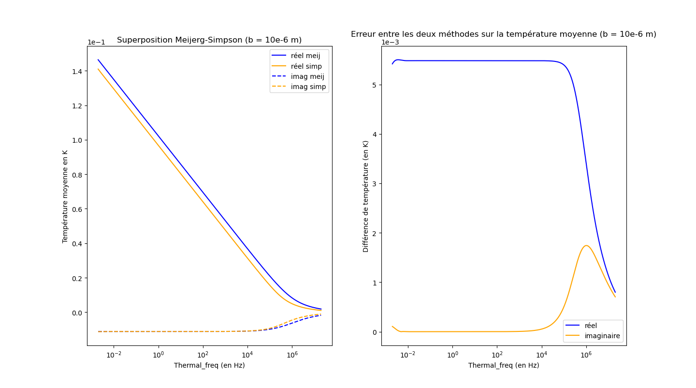
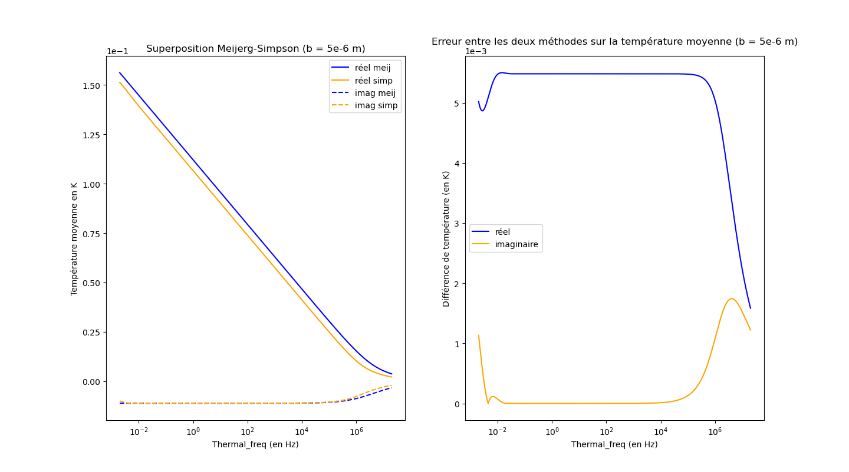

Annexes / bibliographie

Projet : https://github.com/trnhatnam/Conductivite_thermique

